Горбунов Василий Николаевич
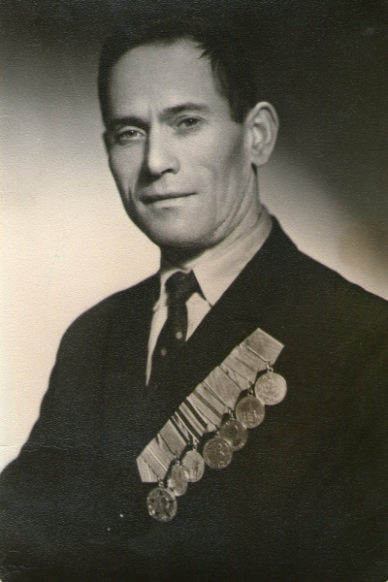
Мой прадед родился 5 января 1923 году в д. Стризнево Вологодского района, рано потерял родителей, воспитывался в детском доме Вологодской области. На фронт был отправлен в возрасте 18 лет из г. Воронежа.
Во время блокады Ленинграда с первого до последнего дня защищал Ленинград. Был на передовой под Ленинградом, в должности корректировщика артиллерии (т.е. по заданию направлял огневые точки в тылу врага и сообщал по рации своему командованию).
Был ранен получил тяжелую контузию, потерял слух на одно ухо.
Он рассказывал, что однажды, после выполнения задания в тылу врага под Ленинградом, он несколько дней не мог выбраться, попал под обстрел снайпера, и его уже посчитали погибшим и занесли в список погибших.
Закончил войну в Польше. Имел 7 наград: "За оборону Ленинграда", "За отвагу", "За победу над Германией" и др.
После окончания войны работал в НКВД, в Военизированной охране на СЖД, в Вагонном Депо в горячем цехе.
Зуенко Елизавета,
ученица 6 «А» класса
МОУ «СОШ №5» г. Вологды

